“Borcun araşdırılması üzrə müraciət” elektron xidmətinin istifadə təlimatı
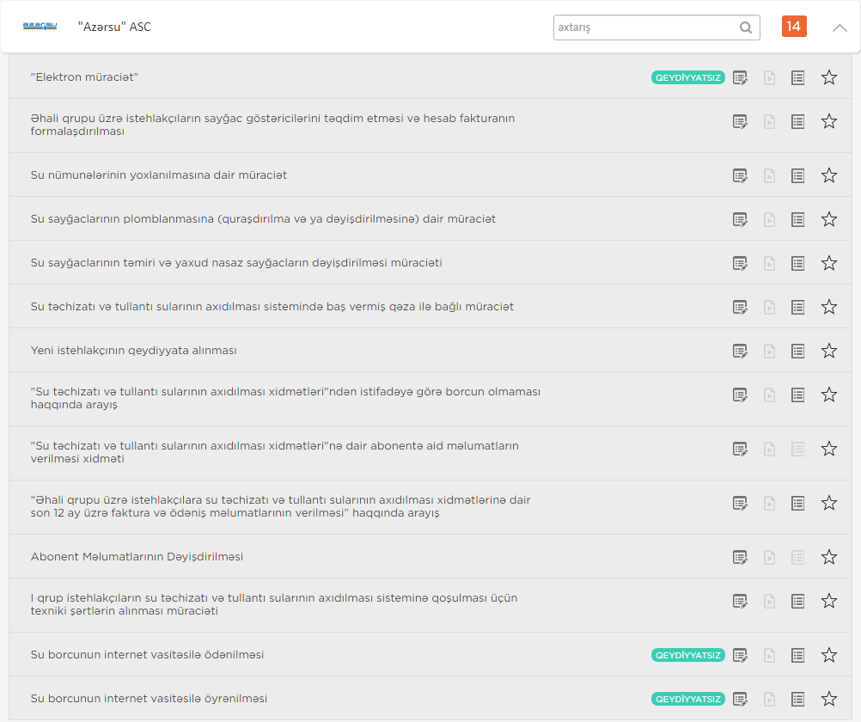
Elektron xidmətdən istifadə etmək üçün siz www.azersu.az saytında “Elektron xidmətlər” bölməsindən və ya www.e-gov.az portalından “Azərsu” Açıq Səhmdar Cəmiyyətinin təqdim etdiyi elektron xidmətlərin siyahısından “Borcun araşdırılması üzrə müraciət” xidmətini (Şəkil 1) seçməlisiniz.
Şəkil 1
Açılan növbəti pəncərədən elektron xidmətə daxil olmaq üçün aşağıdakı giriş vasitələrindən biri seçilməlidir: (Şəkil 2)
- Elektron imza ilə daxil olmaq;
- Asan imza ilə daxil olmaq;
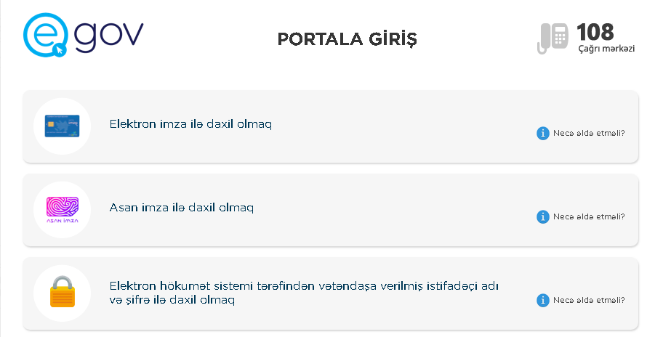
- Elektron hökumət sistemi tərəfindən vətəndaşa verilmiş istifadəçi adı və şifrə ilə daxil olmaq.

Şəkil 2
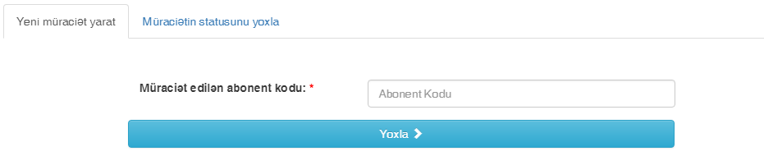
Növbəti açılan pəncərədə “Yeni müraciət yarat” və “Müraciətin statusunu yoxla” bölmələri mövcuddur. “Yeni müraciət yarat” bölməsindən yeni müraciətin göndərilməsi mümkündür. “Müraciətin statusunu yoxla” bölməsindən göndərilən müraciətlərin statusuna nəzarət etmək mümkün olacaqdır (Şəkil 3).
Şəkil 3

Yeni müraciətin göndərilməsi üçün “Yeni müraciət yarat” bölməsindən abonent kodu daxil edilib “Yoxla” düyməsi seçılməlidir. Daxil edilən abonent kodu düzgün olduqda xətalı faktura nömrəsi siyahıdan seçilməlidir və “Davam et” düyməsi seçılməlidir. (Şəkil 4)
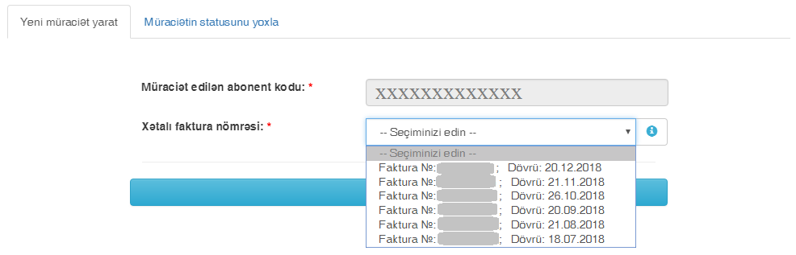
Xətalı faktura nömrəsi ünvanlarda oxuma nəticəsində yaranan və abonentlərə təqdim olunan fakturadakı məlumatların xətalı olması iddia edilən fakturanın nömrəsidir.
Şəkil 4

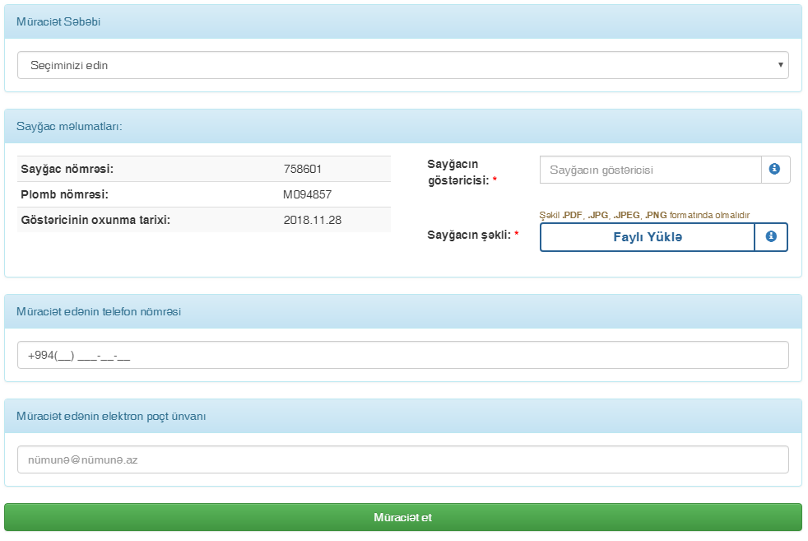
“Davam et” düyməsi seçildikdə şəkil 5-də təqdim olunan ekran açılacaqdır.
Şəkil 5
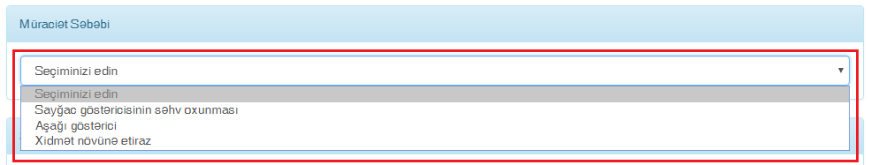
Müraciət səbəbi təqdim edilən siyahıdan seçilməliidir. Müraciət səbəbi olaraq şablon müraciətlər təqdim edilir (Şəkil 6).
Şəkil 6
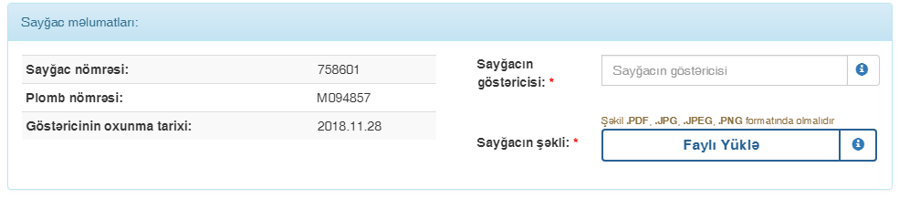
“Saygac məlumatları” bölməsindən sayğacın müraciət göndərilən günə olan göstəricisi və sayğacın göstəricisi görsənməklə şəkli yüklənməlidir. (Şəkil 7).
Şəkil 7

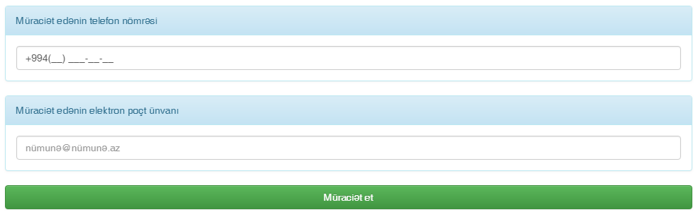
Abonent tərəfindən “Telefon nömrəsi” və “Elektron poçt ünvanı” da daxil edilməlidir (Şəkil 8).
Şəkil 8
Məlumatlar daxil edildikdən sonra “Müraciət et” düyməsini seçərək müraciət göndərilə biləcəkdir. “Müraciət et” düyməsi basıldıqda müraciət uğurla qeydiyyata alındlqda ekranda “Müraciətiniz qeydiyyata alındı. Xidmətimizdən istifadə etdiyiniz üçün sizə təşəkkür edirik. Müraciət nömrəniz: _XX_” məlumatı verilir (Şəkil 9).
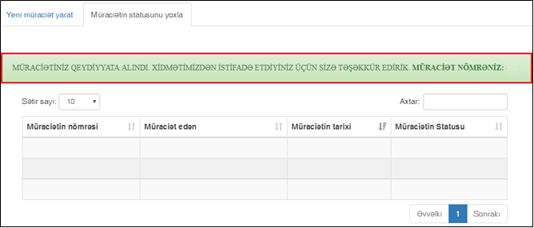
Şəkil 9

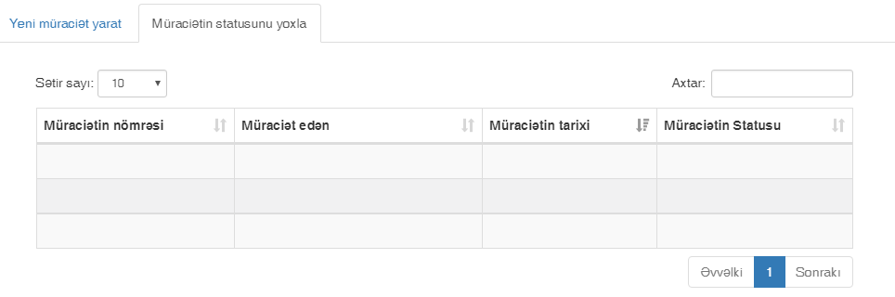
Abonent tərəfindən elektron müraciət göndərildikdən sonra müraciət “Azərsu” ASC-nin aidiyyatı əməkdaşlarına icra üçün yönləndirilir. Müraciət məlumatları operator tərəfindən araşdırılaraq borcun yaranması səbəbi araşdırılır. Araşdırma nəticəsində sayğac göstəricilərinin yerində yoxlanılmasına ehtiyac yarandıqda yerində sayğac göstəricilərinin dəqiqləşdirilməsi aparılır. Yoxlamanın nəticəsindən asılı olaraq abonentin borcuna düzəliş edilməli olduğu hallarda sənədlər “Azərsu” ASC- nin İstehlakçılardan daxil olmuş ərizələrin və şikayətlərin araşdırılması ilə bağlı daimi fəaliyyət göstərən komissiyaya göndərilir və müvafiq əməliyyatlardan sonra abonentin borcuna düzəliş edilir. Komissiya tərəfindən müraciət araşdırılaraq icrasından imtina edildikdə səbəbi qeyd edilməklə abonentə məlumat verilir. İş yekunlaşdıqdan sonra abonentə elektron poçt vasitəsilə müraciətin yekunlaşması ilə bağlı məlumat göndəriləcəkdir. Abonent müraciətin nəticəsini www.e-gov.az portalında “Müraciətin statusunu yoxla” bölməsindən də yoxlaya biləcəkdir (Şəkil 10).
Şəkil 10

